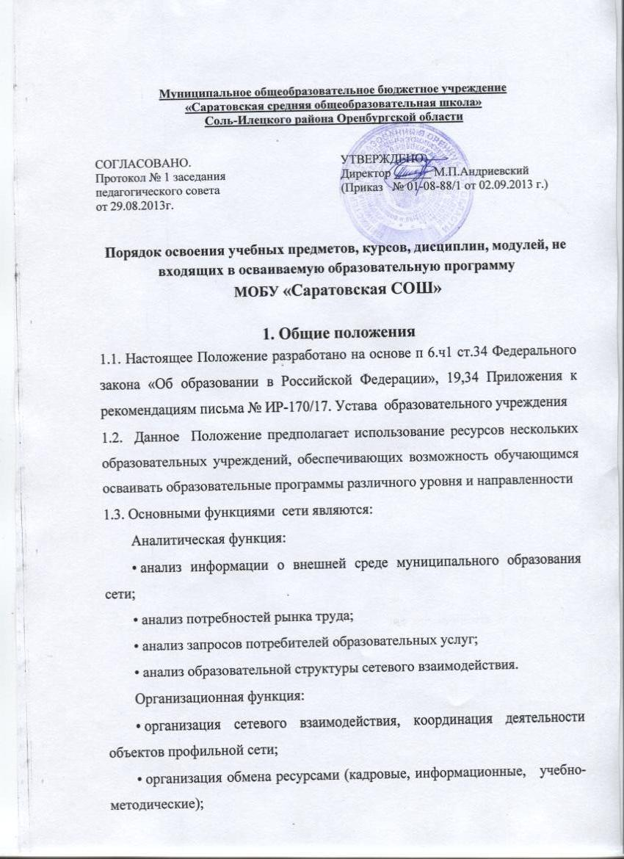• организация движения учащихся в рамках образовательных маршрутов.
Информационная функция:
• организация информационных потоков внутри сети (для руководителей ОУ, учащихся, родителей, педагогов)
• организация рекламной деятельности (дни открытых дверей, открытый микрофон, презентация курсов, ярмарка и др.;
использование средств массовой информации, различных виды уличной рекламы);
• создание «информационно-образовательной карты» муниципальной территории.
1.4.Необходимыми условиями организации сетевого взаимодействия образовательных учреждений являются:
- наличие нормативно-правовой базы регулирования правоотношений участников сети;
- договорные формы правоотношений между участниками сети;
- наличие в сети различных учреждений и организаций, предоставляющих учащимся действительную возможность выбора;
- возможность осуществления перемещений учащихся и (или) учителей образовательных учреждений, входящих в сеть;
- возможность организации зачета результатов по учебным курсам и образовательным программам;
- экономическая эффективность сетевого взаимодействия.

2. Основные задачи, решаемые образовательными учреждениями в условиях сетевого взаимодействия

Общеобразовательные учреждения, выступая инициаторами сетевого взаимодействия, решают ряд задач:
Методические задачи:
- расширение спектра образовательных услуг в целях реализации индивидуальных образовательных запросов учащихся;
- освоение педагогами нового информационно-образовательного пространства, способов и приемов поиска и использования в учебном процессе цифровых образовательных ресурсов и дистанционных образовательных технологий;
-внедрение в практику педагогов-предметников новых форм педагогической и учебной деятельности, направленных на формирование комплекса общеучебных навыков и компетенций, необходимых для успешного функционирования в современном информационном обществе;
- введение в педагогическую практику критериальной системы оценивания учебных достижений учащихся с целью унификации подходов к оцениванию в образовательных учреждениях сети;
-освоение педагогами методов комплексного оценивания учащихся, учитывающего результаты учебной деятельности в очном и дистанционном режиме обучения;
- использование в учебном процессе мониторинга результатов учебной деятельности учащихся для объективизации оценивания;
- разработка психологическими службами образовательных учреждений методов максимально эффективного функционирования учащихся и педагогов в рамках образовательного пространства, основанного на использовании дистанционных образовательных технологий.
Организационные задачи:
- освоение механизма построения образовательных сетей и выбора модели, адекватной образовательным потребностям и ресурсному обеспечению образовательных учреждений, входящих в сетевое взаимодействие;
-освоение механизма создания и эффективного использования ресурсных центров дистанционного обучения;
- реализация новых подходов к организационному построению учебно-воспитательного процесса в образовательных учреждениях сети;
- организация повышения квалификации педагогических кадров, а также овладение квалификацией сетевого учителя и сетевого тьютора для работы в условиях организации учебного процесса на основе сетевого ресурса центров дистанционного обучения и дистанционных образовательных технологий;
- формирования системы мониторинга работы образовательных сетей;
- разработка комплекса показателей педагогической эффективности работы образовательных сетей;
- создание пакета нормативно-правовых документов, обеспечивающих использование образовательных технологий в учебном процессе при организации профильного обучения в условиях сетевого взаимодействия образовательных учреждений и направленных на полноценное удовлетворение потребностей учащихся.
Финансово-экономические задачи:
- определение экономических индикаторов эффективности работы образовательных учреждений в сети;
- проведение сравнительного экономического анализа эффективности использования ресурсов (образовательных, кадровых, организационных, материально-технических) в условиях функционирования образовательных сетей;
- привлечение внебюджетных средств.
3. Нормативно-правовые акты, регулирующие сетевое взаимодействие образовательных учреждений в рамках организации профильного обучения

3.1. Правовой основой сетевого взаимодействия участников сети являются договорные отношения, а также:
- нормативные акты органов управления образованием по оптимизации сети учреждений и выбору модели сетевой организации обеспечивающие юридическое оформление решения органов управления образованием
- уставы и учредительные документы участников сети,
- локальных актов, регулирующих деятельность образовательных учреждений;
- договоры между участниками сети.
3.2. Средствами правового регулирования сетевого взаимодействия в образовательных учреждениях выступают:
- Устав образовательного учреждения;
- комплект локальных актов, в которых регулируются правоотношения участников образовательного процесса в связи с реализацией программ предпрофильной подготовки;
- договор образовательного учреждения с учредителем
- комплект договоров со сторонними образовательными учреждениями и организациями, обеспечивающих совместную реализацию программ профильного обучения.
3.3. В Уставе образовательного учреждения могут быть закреплены положения, связанные с особенностями предпрофильной подготовки с использование сетевых форм организации учебного процесса.

4. Организация деятельности сетевого взаимодействия образовательных учреждений

4.1.Образовательные учреждения, входящие в сетевое взаимодействие организуют свою деятельность, реализуя общеобразовательные программы, программы дополнительного образования, а также программ профессиональной подготовки.
4.2. Деятельность образовательных учреждений в составе сетевого взаимодействия строится с учетом социального заказа, запросов обучающихся и их родителей (законных представителей).
4.3. Выбор конкретного варианта сетевой организации профильного обучения определяется, прежде всего, ресурсами, которыми располагает школа и ее партнеры, муниципальная система образования в целом.
4.4. Варианты модели паритетной кооперации образовательных учреждений могут быть построены независимо от того, каким образом организован учебно-воспитательный процесс в каждом из образовательных учреждений сети: по сформированным профилям со стационарными классами или с использованием индивидуальных учебных планов учащихся.
4.5. Организация обучения в сети по сформированным профилям основана на взаимном обмене образовательными ресурсами отдельных образовательных учреждений, входящих в сетевое взаимодействие. В этом случае учащиеся, оставаясь на своих местах в классе, могут дистанционно освоить базовые и профильные предметы учебного плана выбранного ими профиля или элективные курсы, по которым в штате образовательного учреждения отсутствуют педагоги, получив доступ к соответствующему сетевому ресурсу и педагогическое сопровождение к ним.
4.6. В условиях кооперации оценивание учебных достижений учащихся осуществляется как учителями школ, в которых эти учащиеся обучаются, так и сетевыми учителями из других образовательных учреждений. При этом предусматривается, что отметки, полученные учащимися в результате освоения сетевого ресурса будут перенесены в классный журнал.
  - Механизм зачета результатов по учебным курсам и образовательным программам осуществляется на основе нормативных актов школьного, муниципального и регионального уровней или на основе процедуры экстерната.

5. Модели сетевого взаимодействия образовательных учреждений в рамках организации профильного обучения
5.1. Состав модели сетевого взаимодействия образовательных учреждений устанавливается соглашением, заключенным администрацией образовательных учреждений.
5.2. Выбор вариантов построения сетевого взаимодействия образовательных учреждений и организаций определяется теми, кто выступает в качестве субъектов (инициаторов) сетевого взаимодействия: обучающиеся, их родители или законные представители, образовательные учреждения (организации), представители органов управления образованием.

